Приложение
к распоряжению
администрации
города Красноярска
от ____________ № _________

СВЕДЕНИЯ
о границах публичного сервитута

Местоположение границ  публичного сервитута | Красноярский край, г. Красноярск, Ленинский район
Система координат | МСК-167 (зона 4)
Метод определения координат | аналитический метод
Площадь земельного участка | 46 кв. м
Средняя квадратическая погрешность положения характерной точки (Mt), м | 0,1
Обозначение характерных  точек границ | Координаты, м
Обозначение характерных  точек границ | Х | Y
1 | 633005,96 | 107792,15
2 | 633006,76 | 107794,05
3 | 633006,19 | 107794,47
4 | 633005,21 | 107794,95
5 | 632991,52 | 107800,44
6 | 632990,01 | 107804,81
7 | 632988,60 | 107805,35
8 | 632987,62 | 107805,58
9 | 632989,94 | 107798,92
10 | 633004,39 | 107793,13
11 | 633005,15 | 107792,75
1 | 633005,96 | 107792,15
Система координат: МСК 167

Схема расположения границ публичного сервитута

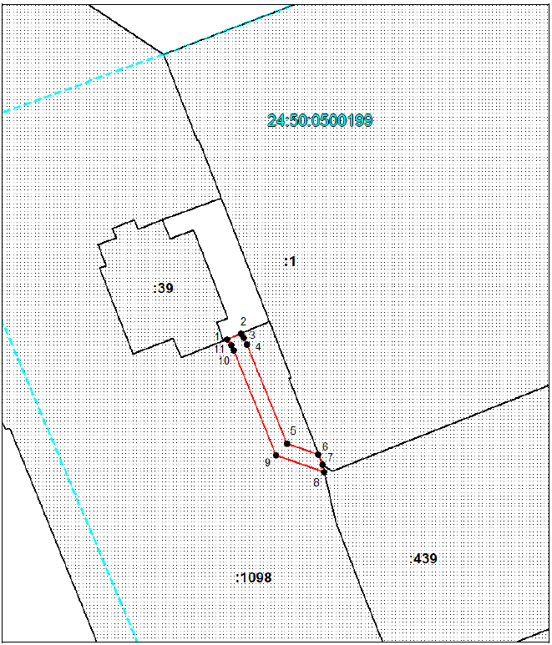
Масштаб 1:500
Условные обозначения:

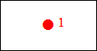 | – характерная точка границы публичного сервитута;
 | – границы публичного сервитута;
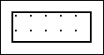 | – земельный участок, сведения о котором содержатся  в ЕГРН;
:1098 | – кадастровый номер земельного участка, сведения о котором содержатся в ЕГРН;
24:50:0500199 | – обозначение кадастрового квартала;
 | – граница кадастрового квартала.

